Установка Git

Ищем программу Git

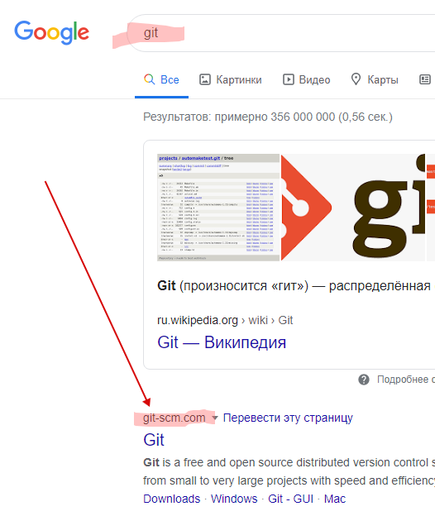

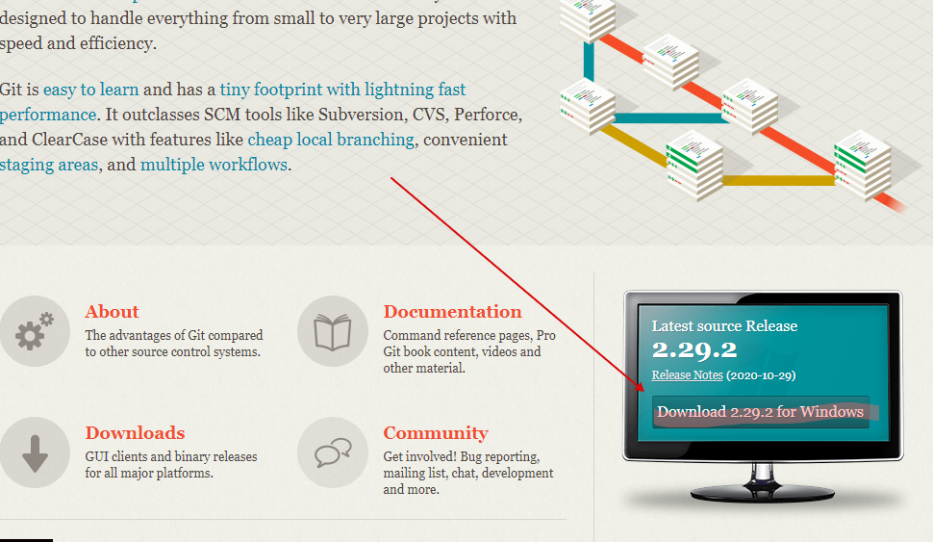

Скачиваем и устанавливаем программу со всеми параметрами по умолчания (ни какие галки не изменяем)

Проверяем, что программа успешно установилась.

В папке с HTML_CSS нажмем на правую кнопку мышки в пустой части папки. Должно отобразиться такое меню.

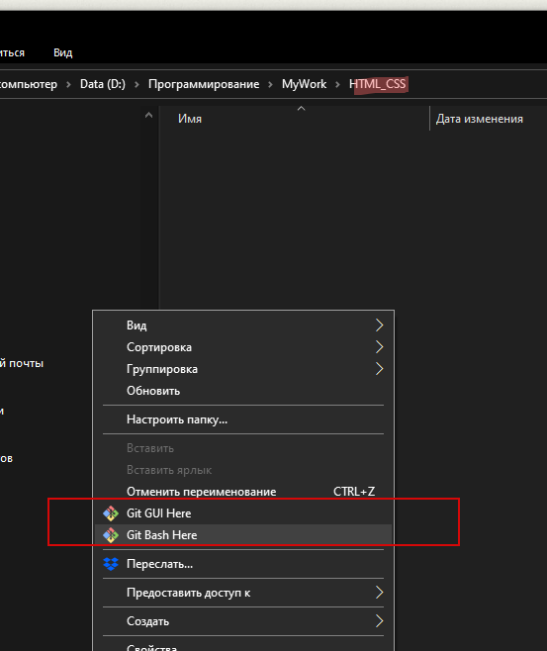

Запускаем Git Bush Here и делаем две первоначальные настройки

В выделенном – ставите свои данные (можно выдуманные)

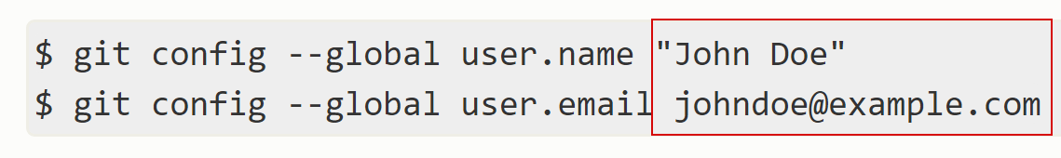

Например

$ git config --global user.name "Alex"

$ git config --global user.email minu@email.ee

Git готов к работе

GitHub

После регистрации создаем новый репозиторий

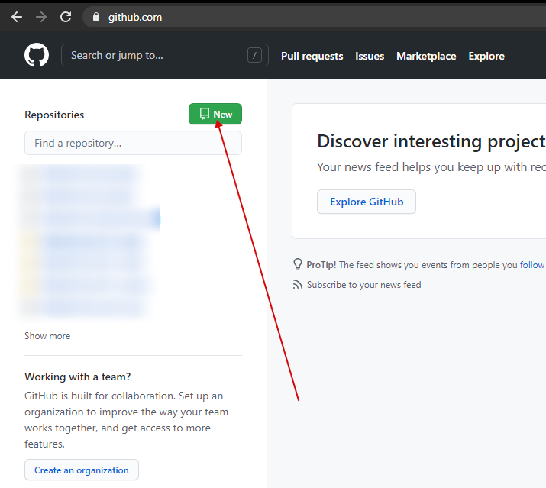

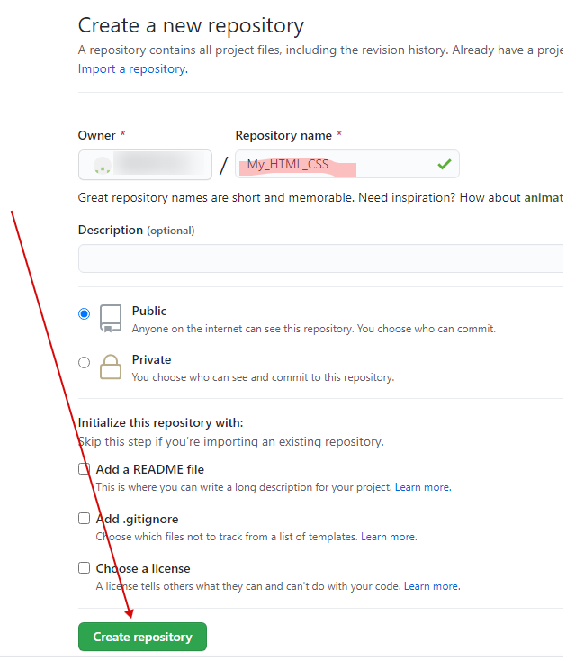

И копируете ссылку на репозиторий

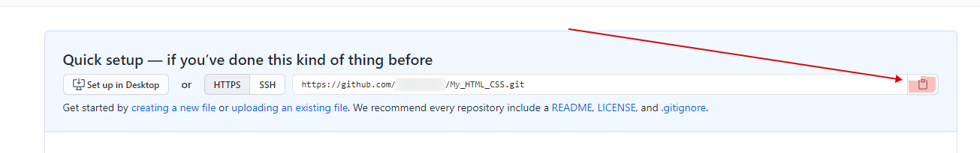

Данную ссылку используете для git (СсылкаНаМойРепозиторий)

В ПРОЦЕССЕ РАБОТЫ

1. Новый репозиторий (хранилище). Наши действия.
   1. git init - создание хранилища, инициализация
   2. git add . – индексация (после создания или редактирования файлов(
   3. git commit –m “мой комментарий” - фиксация изменений.
   4. git remote add origin СсылкаНаМойРепозиторий - добавленного удаленного репозитория
   5. git push origin master - отправка на удаленный репозиторий.
2. Регулярная (повторяющаяся работа в репозитории)
   1. git add .
   2. git commit –m “мой комментарий что я делал”
   3. git push origin master – отправка на Github.